Auszeichnungen für Stiebel Eltron-Produkte

Warmwasser-Wärmepumpe und Lüftungsintegralgerät gewinnen renommierten iF Design Award
Mit dem iF Design Award, dem begehrten Gütesiegel für herausragende Gestaltung und Designqualität, sind jetzt zwei Produkte von Stiebel Eltron ausgezeichnet worden: die Warmwasser-Wärmepumpe WWK-I Plus und das Lüftungsintegralgerät LWZ Premium.

Große Freude bei Stiebel Eltron Österreich: Die Warmwasser-Wärmepumpe WWK-I Plus sowie das Integralgerät LWZ Premium wurden mit dem renommierten iF Design Award in der Kategorie Building Technology ausgezeichnet. Beide Produkte überzeugen durch höchste Effizienz, ein durchdachtes Gesamtkonzept und ihr innovatives, zeitloses Design.
„Die Auszeichnungen für unsere WWK-I Plus und die LWZ Premium bestätigen eindrucksvoll, wie sehr sich die intensive Entwicklungsarbeit am Produktdesign gelohnt hat“, sagt Thomas Mader, Geschäftsführer von Stiebel Eltron Österreich. „Mit diesen Lösungen bieten wir zukunftsweisende Technologie für Raumheizung, Warmwasserbereitung und kontrollierte Wohnraumlüftung – perfekt abgestimmt auf den österreichischen Markt.“
Die WWK-I Plus, eingeführt im vergangenen Jahr, punktet mit hoher Effizienz, leisem Betrieb und einfacher Installation. Die LWZ Premium vereint Heizen, Lüften und Warmwasserbereitung in einem kompakten Gerät für die Innenaufstellung – ausgestattet mit dem umweltfreundlichen Kältemittel R290. Sie ist die erste innenaufgestellte Luft-Wasser-Wärmepumpe mit diesem natürlichen Kältemittel – ein echtes Highlight am Markt.
Mit dem neuen Familiendesign schlägt Stiebel Eltron 2025 ein neues Kapitel auf: monolithisch, zeitlos und zukunftssicher. Die Gerätegeneration unter dem Namen wpnext vereint höchste Effizienz, Umweltfreundlichkeit und modernes Design – abgestimmt auf die Anforderungen moderner Gebäudetechnik in Österreich.

Renommierte Designauszeichnung
Seit 1954 ist der iF Design Award ein weltweites, anerkanntes Markenzeichen für herausragende Gestaltungsleistungen und gehört zu den wichtigsten Designpreisen der Welt. Mehr als 10.000 Bewerbungen in 82 Kategorien von knapp 5.000 Teilnehmern aus 66 Ländern gingen ein. Der Preis wird seit mehr als 70 Jahren von der iF International Forum Design GmbH verliehen, einer der ältesten unabhängigen Designinstitutionen der Welt.

Über STIEBEL ELTRON
Als innovationsgetriebenes Familienunternehmen steht Stiebel Eltron für innovative Lösungen im Bereich Warmwasser, Wärme, Lüftung und Klima. Dabei verfolgt der Haus- und Systemtechnikanbieter eine klare Linie - für eine umweltschonende, effiziente und komfortable Haustechnik. Mit rund 5.000 Mitarbeiterinnen und Mitarbeitern weltweit setzt der Konzern mit Hauptsitz in Holzminden/DE von der Produktentwicklung bis zur Fertigung konsequent auf eigenes Know-how. Die österreichische Niederlassung Stiebel Eltron Gesellschaft mbH in Hörsching bei Linz, ist die älteste Tochtergesellschaft der Gruppe - sie wurde bereits 1972 gegründet und gehört zu den führenden Vertreibern von Wärmepumpen und Lüftungssystemen im Land.

Bildersammlung
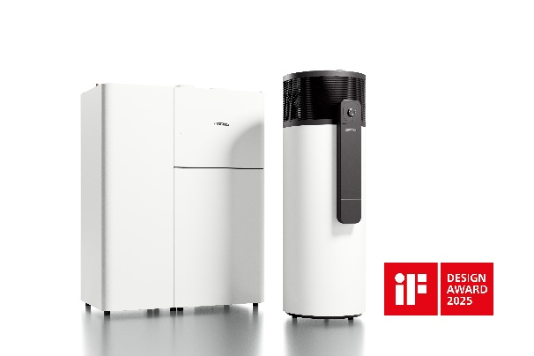 |  | Bildunterschrift: Der iF Design Award gehört seit mehr als 70 Jahren zu den begehrtesten Design-Auszeichnungen der Welt.
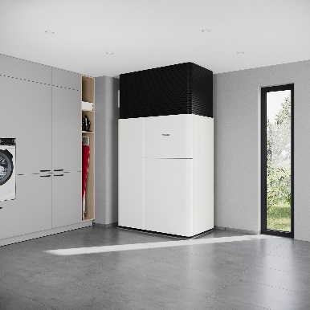 |  | Bildunterschrift: Die LWZ Premium von Stiebel Eltron überzeugt nicht nur mit ihren technischen Fähigkeiten, sondern auch mit ihrem monolithischen Design, das jetzt mit dem iF Design Award ausgezeichnet worden ist.
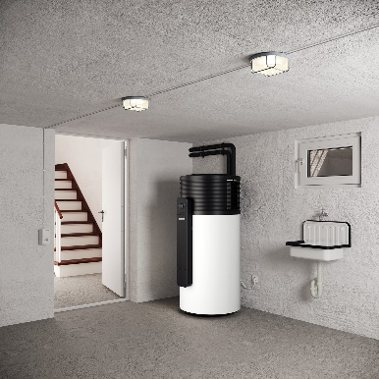 |  | Bildunterschrift: Die Warmwasser-Wärmepumpe WWK-I Plus von Stiebel Eltron vereint effiziente und umweltfreundliche Warmwasserbereitung mit einfacher Bedienung und zeitlosem Design, das jetzt mit dem iF Design Award ausgezeichnet worden ist.

Abdruck honorarfrei
Ansprechpartner STIEBEL ELTRON
Marco Gojcevic
Telefon: 0043 7221 74600
Mail: marco.gojcevic@stiebel-eltron.at

